Завтрак  Груша  Каша «Артек»  Какао на молоке  Батон с маслом сливочным  Сок  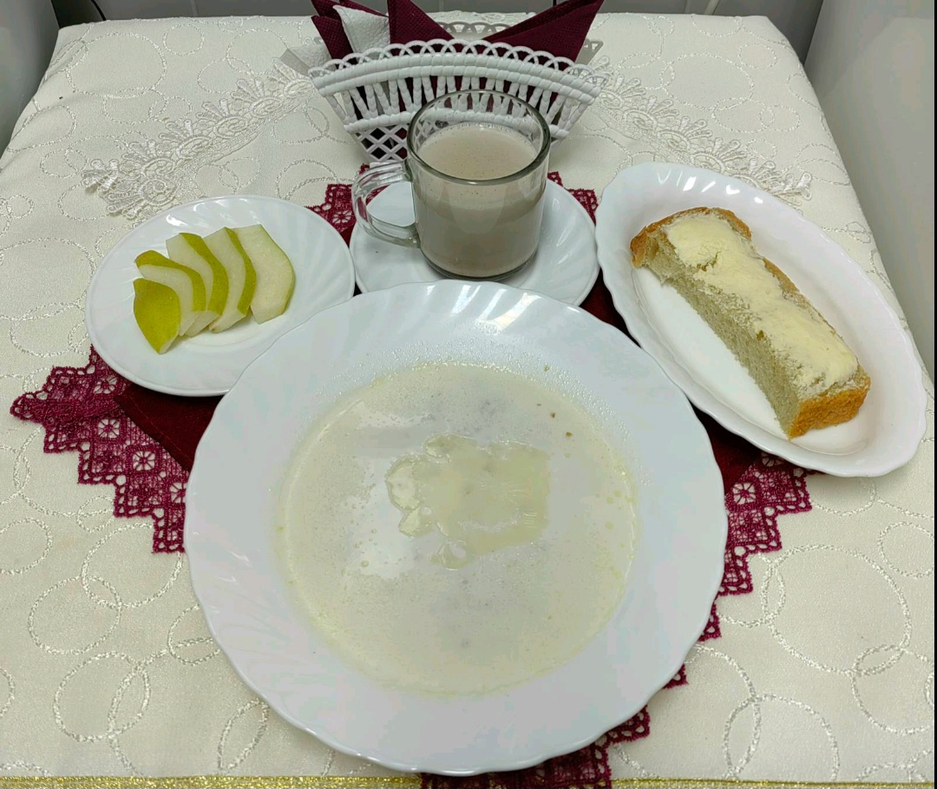 | Обед  Салат «Студенческий»  Суп картофельный с мясными фрикадельками  Мясо с рисом и овощами  Компот из кураги  Хлеб столичный  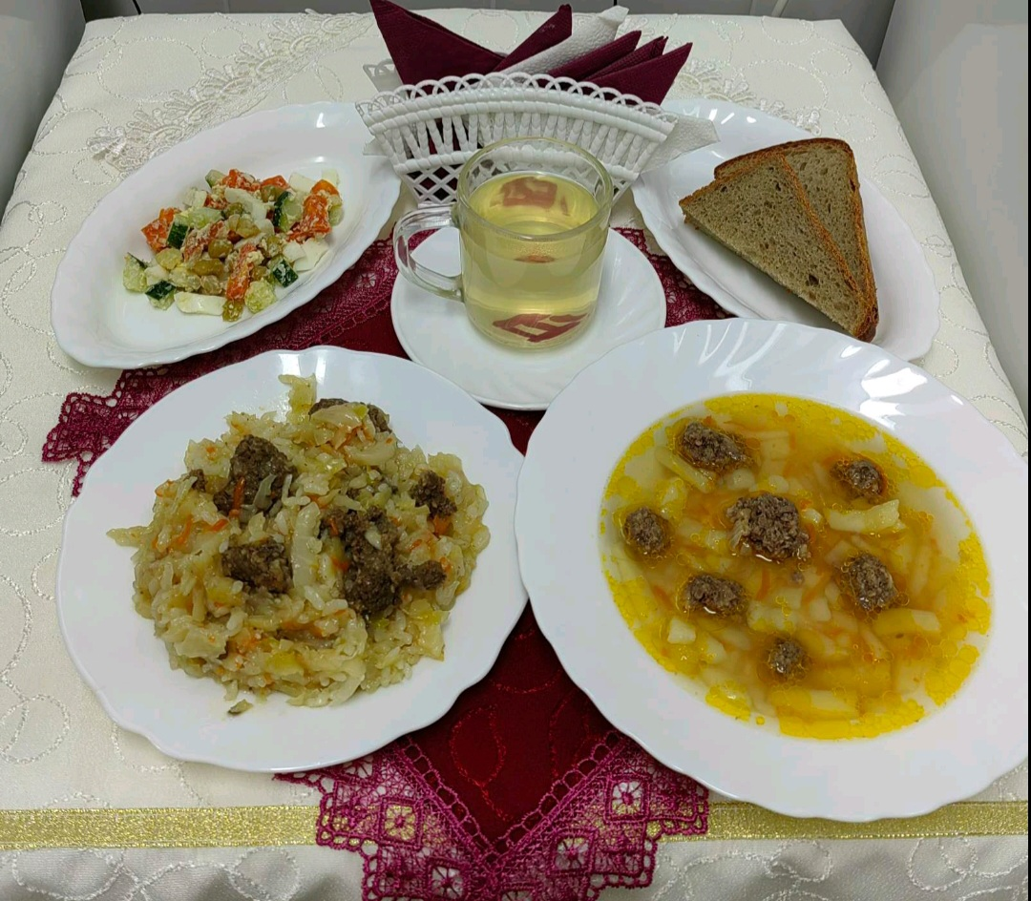
Полдник  Кефир  Хачапури  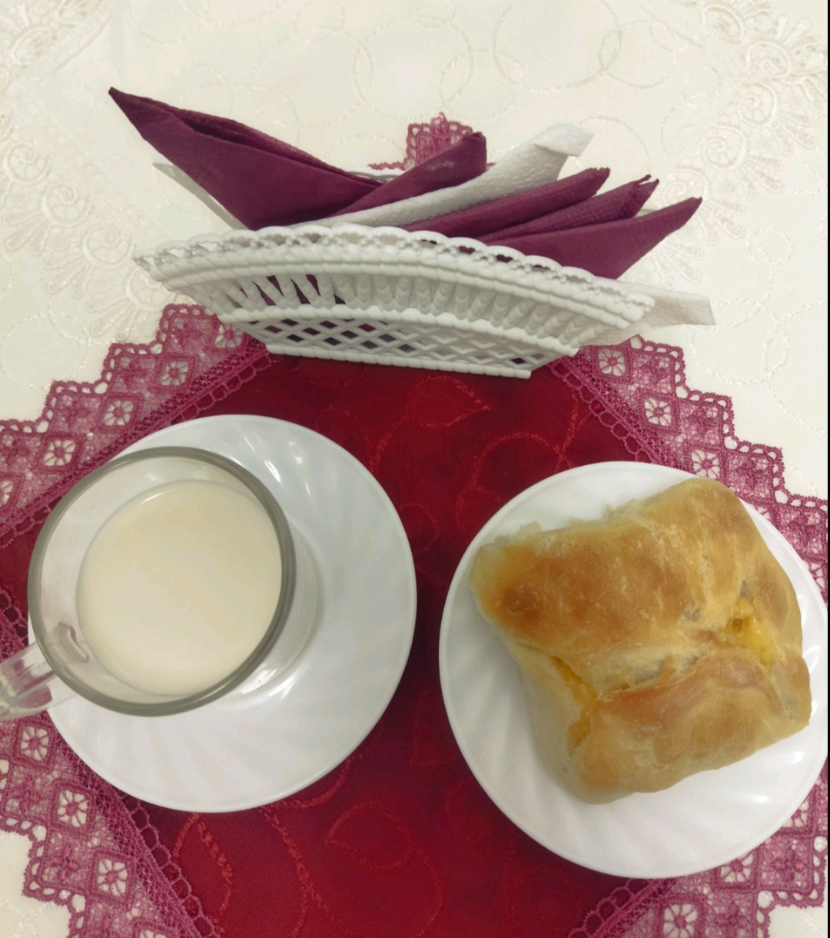 | Ужин  Салат из моркови с чесноком  Омлет с зелёным горошком  Чай полусладкий  Хлеб пшеничный  